研究生国家奖学金-（教师端）系统操作说明
第一步：研究生秘书审核科研成果。
操作步骤：
“学位”→“学生科研管理”，对学术论文、专利信息、软件著作、专著信息四类进行审核。
如：学术论文，可在“管理”模块可对学生的科研成果信息进行等级等修改，在“审核”模块下进行审核通过。
通过之后，学生方可在国奖申请中添加科研信息。其余三类参照。
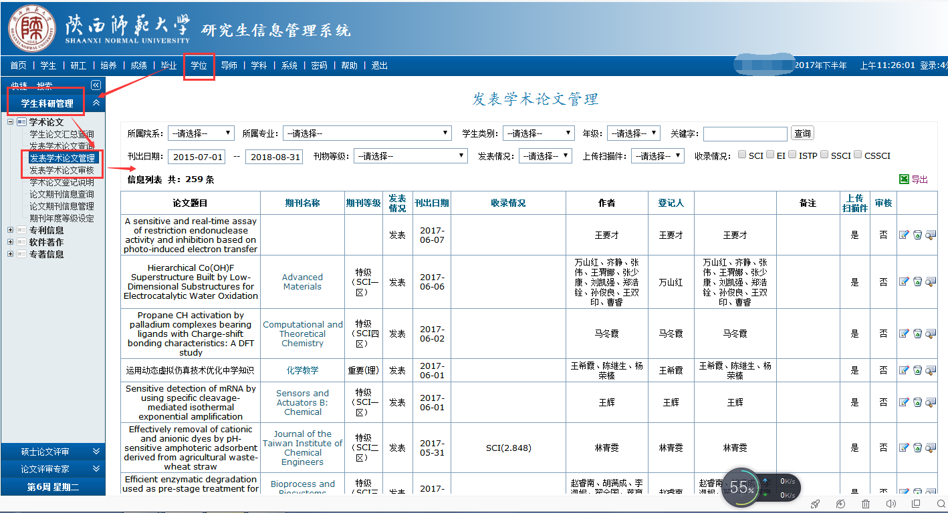
第二步：研究生辅导员审核成果竞赛。
操作步骤：
“学位”→“学生科研管理”→“成果竞赛”，进行相关等级等信息的修改。
在“获奖成果竞赛管理”中，对成果相关信息可进行修改；在“获奖成果竞赛审核”中，对学生成果竞赛进行审核。
审核通过之后，学生方可在国奖申请中添加相关信息。
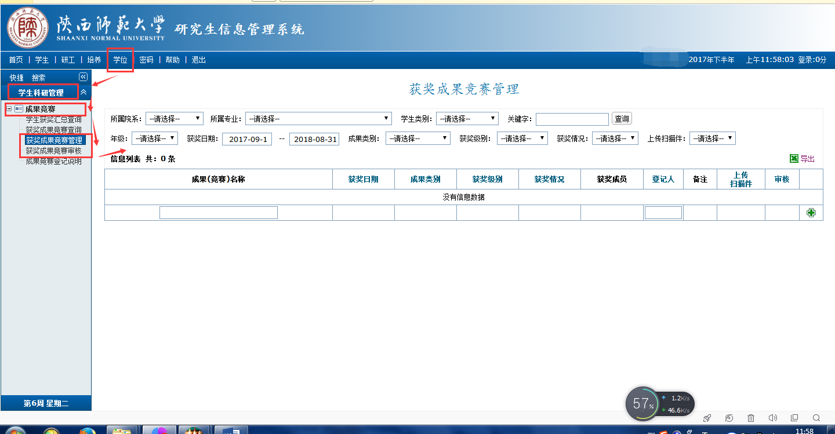
第三步：国家奖申请管理。
功能菜单：研工 → 奖助贷金 → 国家奖 → 国家奖申请管理
功能描述：检查学生提交的申请信息；可编辑修改学生的申请信息。若出现学生已经提交申请，但仍然想修改申请信息的，可进行如下操作，学生就可以继续修改申请重新提交了
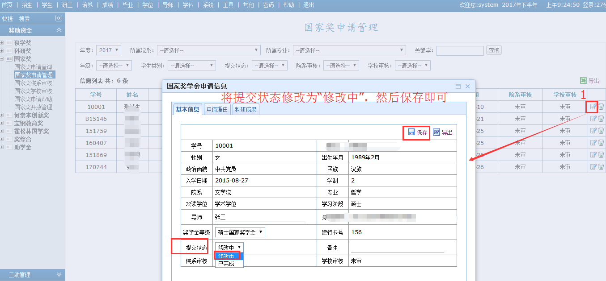
第四步：院系审核国家奖申请信息。
功能菜单：研工 → 奖助贷金 → 国家奖 → 国家奖院系审核
功能描述：可以对申请信息进行审核/撤销审核。
操作说明：
- 学生姓名后面的“”按钮为单个审核通过，“”按钮为单个撤销审核菜单；
- 也可以通过“查询”或“选中”按钮选择学生后，进行批量审核/撤销审核操作。
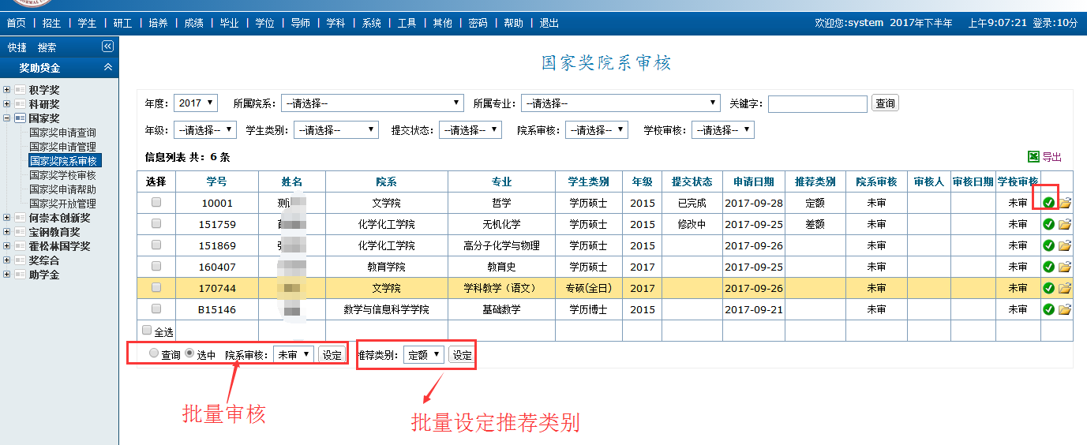
第五步：导出评选结果汇总表。
